Sistemas Operativos 2023

Laboratorio 1: MyBash
Revisión 2023, Pablo Ventura
Revisión 2022, Marco Rocchietti
Revisión 2021, Facundo Bustos
Revisión 2020, Marco Rocchietti, Facundo Bustos
Revisión 2019, Milagro Teruel, Marco Rocchietti, Ignacio Moretti
Revisión 2011, 2012, 2013, Carlos S. Bederián
Revisión 2009, 2010, Daniel F. Moisset
Original 2008, Nicolás Wolovick

Objetivos
- Utilizar los mecanismos de concurrencia y comunicación de gruesa granularidad que brinda UNIX.
- Comprender que un intérprete de línea de comandos refleja la arquitectura y estructura interna de las primitivas de comunicación y concurrencia.
- Implementar de manera sencilla un intérprete de línea de comandos (shell).
- Utilizar buenas prácticas de programación: estilo de código, tipos abstractos de datos (TAD), prueba unitaria (unit testing), prueba de caja cerrada (black box testing), programación defensiva; así como herramientas de debugging de programas y memoria.

Objetivos de implementación
Codificar un shell al estilo de bash (Bourne Again SHell) al que llamaremos mybash. El programa debe tener las siguientes funcionalidades generales:
- Ejecución de comandos en modo foreground y background
- Redirección de entrada y salida estándar.
- Pipe entre comandos.
Debería poder ejecutar correctamente los siguientes ejemplos:

ls -l mybash.c
ls 1 2 3 4 5 6 7 8 9 10 11 12 ... 194
wc -l > out < in
/usr/bin/xeyes &
ls | wc -l

En particular deberán:
- Implementar los comandos internos cd, help y exit.
- Poder salir con CTRL-D, el caracter de fin de transmisión (EOT).
- Ser robusto ante entradas incompletas y/o inválidas.
Para la implementación se pide en general:
- Utilizar TADs opacos.
- No perder memoria.
- Seguir buenas prácticas de programación (coding style, modularización, buenos comentarios, buenos nombres de variables, uniformidad idiomática, etc).

Modularización
Para la implementación de este laboratorio se propone una división en 6 módulos:
- mybash: módulo principal
- command: módulo con las definiciones de los TADs para representar comandos
- parsing: módulo de procesamiento de la entrada del usuario usando un parser
- parser: módulo que implementa el TAD parser
- execute: módulo ejecutor de comandos, administra las llamadas al sistema operativo
- builtin: módulo que implementa los comandos internos del intérprete de comandos.
El diseño se puede ilustrar con el siguiente diagrama:
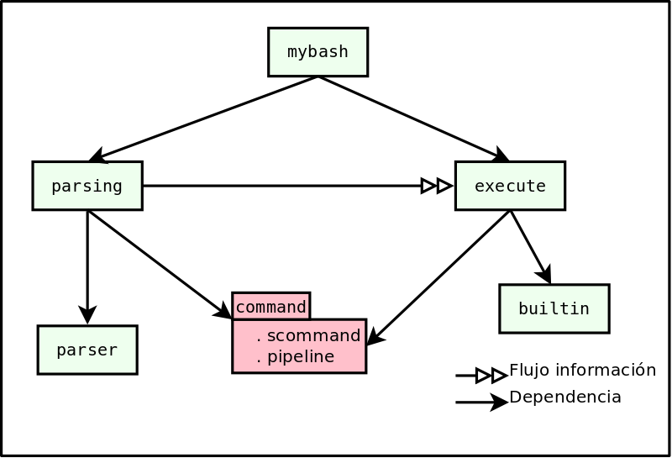
El módulo command define el TAD scommand y pipeline que proveen una representación abstracta de los comandos la cual es utilizada por los otros módulos. El módulo parsing se encarga de procesar la entrada del usuario (leída desde la standard input) y generar una instancia del TAD pipeline que contiene el comando interpretado. Para procesar la entrada debe utilizar accesoriamente el TAD parser que está definido en el módulo parser. El módulo principal mybash, invoca alternadamente en un ciclo al procesador de entrada y al ejecutor. Finalmente el módulo execute toma la instancia de pipeline y procede a realizar los {fork, execvp, wait, dup, pipe, etc} necesarios, o bien, en caso de comandos internos, invoca a builtin.
Notar que esta modularización funcional depende fuertemente del TAD pipeline, por lo tanto el módulo command debe ser implementado rápida y correctamente.
Adicionalmente se incluye el módulo strextra donde se declara la función strmerge() que deberán implementar en strextra.c. Esta función será de utilidad para implementar las funciones scommand_to_string() y pipeline_to_string() de los TADs scommand y pipeline respectivamente.

TADs pipeline y scommand
A partir de la lectura de man bash en su sección SHELL GRAMMAR, se extrae la gramática que maneja el shell. Esta se divide en 3 capas: comando simple, tubería y lista, en orden creciente de complejidad. Limitaremos la implementación a los 2 primeros niveles.
Un comando simple (scommand) es una secuencia de palabras donde la primera es el comando y las siguientes sus argumentos. Resultan opcionales dos redirectores, uno de entrada y otro de salida. Ejemplos:
ls -l Makefile
wc archivo.c > estadisticas.txt

Una tubería (pipeline) es una secuencia de comandos simples conectados por el operador pipe (que se corresponde con el símbolo '|') y con un terminador opcional que indica si el shell debe esperar la terminación del comando antes de permitir ejecutar uno nuevo.
TAD | Ejemplo | Tipo (estilo Haskell)
scommand | ls -l ej1.c > out < in | ([char*],char*,char*)
pipeline | ls -l *.c > out < in | wc | grep -i glibc & | ([scommand], bool)

Ejemplos de pipelines
Entrada | Estructura abstracta
cd ../.. | ( [(["cd", "../.."], NULL, NULL)], true )
El shell padre espera la terminación del hijo. Un elemento de pipeline. Este único elemento tiene 2 cadenas y sin redirectores de entrada y salida.
Entrada | Estructura abstracta
xeyes & | ( [(["xeyes"],NULL,NULL)], false )
Un elemento en el pipeline con ejecución en 2do plano. Ese elemento no tiene redirectores ni argumentos.
Entrada | Estructura abstracta
ls | wc -l | ( [(["ls"],NULL,NULL),(["wc", "-l"],NULL,NULL)], true )
Sin ejecución en 2do plano, dos comandos simples conectados por un pipeline.
Entrada | Estructura abstracta
ls -l ej1.c > out < in | ( [(["ls","-l","ej1.c"],"out","in")], true )
Vemos como el único comando simple del pipeline tiene redirectores.

Entrada | Estructura abstracta
sort -r < /proc/cpuinfo | uniq | wc -l > nlines.txt & | ( [sc0, sc1, sc2], false )  where  sc0=(["sort","-r"],NULL,"/proc/cpuinfo")  sc1=(["uniq"],NULL,NULL)  sc2=(["wc","-l"],"nlines.txt",NULL)
La estructura usada al máximo.

Implementación
Ambas estructuras de datos requieren utilizar internamente una lista o secuencia de objetos. En el primero es una lista o secuencia de strings (que son char* ) y en el segundo una lista o secuencia de scommand. Cualquier TAD que permita realizar las siguientes operaciones alcanzaría para nuestros propósitos:
- Meter un elemento por detrás.
- Sacar un elemento de adelante.
- Consultar qué elemento está adelante.
- Consultar la longitud de la lista.
Dado que resulta una mala práctica de la programación reinventar la rueda, sugerimos el uso de alguna biblioteca de manejo de secuencias de objetos generales.
Un ejemplo de estas bibliotecas es GLib, sobre la cual se monta todo el stack de código de GNOME. Dentro de GLib tenemos varias implementaciones de listas que pueden ser útiles: GSList, GList, GQueue y GSequence. La diferencia radica en el tipo de operaciones que soportan, y la eficiencia en tiempo y en espacio.

Para instalar GLib hay que hacer:
$ sudo apt-get install libglib2.0-dev

Utilizando alguna implementación probada de secuencia, el resto es más o menos directo ya que el comando simple y el pipeline son tuplas que además de las listas contienen booleanos y cadenas de caracteres.
Resultan importantes las dos funciones *_to_string porque nos permitirán debuggear el resto de la implementación. Cuando tengamos dudas de lo que recibe o devuelve un módulo, recurrimos a estas funciones para imprimir a la manera del shell los TAD.
Se da una test-suite implementada con check a fin de comprobar que la implementación dada tiene alguna parte de la funcionalidad esperada. Para instalar check hay que hacer:
$ sudo apt-get install check
Para compilar e invocar el unit testing de scommand y pipeline, basta con hacer:
$ make test-command

¡ADVERTENCIA! Los tests nunca tienen cobertura total. Es decir, pasar los test al 100% no garantiza que el código esté libre de errores.

Parsing y Parser
La tarea de estos módulos consiste en ir recorriendo el stdin de manera lineal e ir tomando los comandos, sus argumentos, los redirectores, los pipes y el operador de segundo plano e ir armando una instancia del tipo pipeline con la interpretación de los datos de entrada.
Esta tarea se denomina parsing o análisis sintáctico y consiste en traducir la columna 1 a la columna 2 del ejemplo dado. El módulo parser ya viene implementado por la cátedra. Su interfaz está dada en el encabezado parser.h, y la implementación se encuentra en los binarios parser.o y lexer.o.El módulo parsing es el que hay que completar, donde se debe utilizar el TAD parser implementado en parser para realizar el procesamiento de la entrada. Este módulo parsing tiene que ser flexible y robusto con respecto a sus entradas.
- Flexible en el sentido que no debe importar si agregamos espacios/tabs de más en cantidad arbitraria, o si usamos signos de puntuación en nombres de comando y argumentos.
- Robusto se refiere a que todo lo que no sea un comando válido respecto al TAD pipeline debe ser ignorado/informado. Por ejemplo si inyectamos ruido en la línea de comandos:
ñsaj {}dfhwiuoyrtrjb23 b2 998374 2h231 #$L!,
o si olvidamos alguna parte
ls -l *.c >
la función parse_pipeline() debería indicar un error devolviendo un pipeline nulo.
Notar que el TAD Parser toma un FILE * como entrada y como en *NIX, todo es un archivo, la entrada estándar también tiene un FILE * asociado.

Execute
El último módulo tiene la tarea de invocar las syscalls fork(); execvp() necesarias para ejecutar los comandos en un entorno aislado del intérprete de línea de comandos. Además, debe redirigir la entrada y la salida antes de llevar a cabo el reemplazo de la imagen en memoria mediante execvp().
En este módulo también se arma la tubería para conectar los dos o más comandos dentro de un pipeline.
La primera tarea del módulo de ejecución es reconocer entre comandos internos y externos, y decidir si invocar a una función interna o a la ejecución de procesos de manera externa.
Podemos dar ejemplos de la relación entre las entradas mybash y las syscalls:
Entrada | SysCalls relacionadas | Comentario
cd ../.. | chdir() | El comando es interno, solo hay que llamar a la syscall de cambio de directorio.
gzip Lab1G04.tar | fork(); execvp(); wait() | Ejecutar el comando y el padre espera.
xeyes & | fork(); execvp() | Un comando simple sin redirectores y sin espera.
ls -l ej1.c > out < in | fork(); open(); close(); dup(); execvp(); wait() | Redirige tanto la entrada como la salida y el shell padre espera.
ls | wc -l | pipe(); fork(); open(); close(); dup(); execvp(); wait() | Sin ejecución en 2do plano, dos comandos simples conectados por un pipeline.
En el caso de los pipes pedimos respetar la siguiente estructura filiatoria:
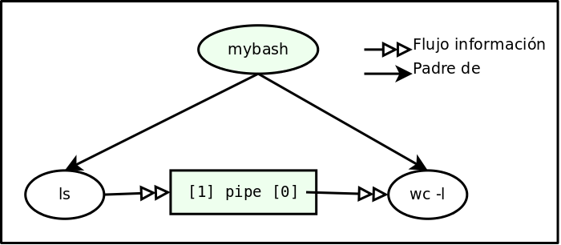

Implementación
Como aquí se concentran la mayoría de las llamadas a sistema (syscalls), se deberá tener especial cuidado en los códigos de error que ellas devuelven e intentar manejar esta información de la mejor manera posible. Todas las syscalls (y también llamados a bibliotecas) pueden fallar, algunos con mayor probabilidad que otros (es de esperar que un fork() sea exitoso, pero no hay tanta seguridad para un open()).
Otro punto importante es la correcta interacción entre fork, pipe, close, a fin de cerrar todas las puntas innecesarias. Si esto es así, solo el proceso hijo estará apuntando a la entrada del pipeline pipe[1] y cuando el comando termine se produce automáticamente el cierre de todos los file descriptors. Cuando el sistema operativo recibe el último close(pipe[1]), induce la lectura de un EOF desde el proceso que está colgado a pipe[0] y éste puede terminar.
El síntoma más común de un close olvidado es un pipeline que queda bloqueado para siempre, esperando un EOF que jamás llegará.
Otros detalles a tener en cuenta:
- La adaptación del scommand a la estructura char **argv que necesita execvp.
- Los permisos con los cuales se abren los archivos de redirección, especialmente el de salida.
Finalmente en este módulo hay muchos detalles no especificados que deberán ser resueltos en la medida de lo posible, recurriendo a la experimentación.

Builtin
El módulo builtin debería tener un par de funcionalidades básicas sobre un scommand y pipeline. La primera sería detectar si un scommand contiene un comando interno, mientras que la segunda es efectuar dicho comando. Además es de utilidad verificar si un pipeline contiene sólo un comando el cual además es un comando interno. Esto es porque pueden querer implementar un comportamiento distinto de los builtins cuando son combinados en un pipeline de varios comandos, al comportamiento que tendrán si son ejecutados de manera solitaria.
Se piden solo tres comandos internos:
- cd: Se implementa de manera directa con la syscall chdir()
- help: Debe mostrar un mensaje por la salida estándar indicando el nombre del shell, el nombre de sus autores y listar los comandos internos implementados con una breve descripción de lo que hace cada uno.
- exit: Es conceptualmente el más sencillo pero requiere un poco de planificación para que el shell termine de manera limpia.
Aunque se piden pocos comandos, una buena implementación del módulo builtin debería permitir agregar de manera sencilla nuevos comandos sin tener que modificar el diseño del código de forma significativa.

Kickstart
Para implementar todo lo de arriba les entregamos:
- Headers con una interfaz mínima a implementar. (command.h, parsing.h, execute.h, builtin.h y strextra.h)
- Un parser. (parser.h, lexer.o, parser.o)
- Un conjunto de pruebas unitarias (unit testing) para los dos módulos a implementar, que se puede llamar desde el Makefile:
  - Pruebas de command.c (scommand y pipeline):
$ make test-command
  - Pruebas de parsing.c:
$ make test-parsing
  - Pruebas para todos los módulos juntos:
$ make test
  - Pruebas de manejo de memoria en los módulos:
$ make memtest
El código se puede bajar del sitio de la materia. El contenido del kickstart se tiene que descomprimir en el directorio raíz del repositorio

Algunos consejos
- Antes que nada completar y probar la implementación del TAD que será la interfaz de comunicación entre los módulos propuestos.
- Dividir el trabajo entre los integrantes del grupo. Esto servirá para trabajar en paralelo y focalizar a cada uno en una tarea particular. Luego si cada uno hizo bien su trabajo, se requerirá una etapa final de integración que no hay que subestimar en el tiempo que puede tomar.
- Hay muchísimas cosas de comportamiento no especificado, como por ejemplo qué hacer con ls > out | wc < in, o definir si el padre espera a todos los hijos de un pipe o solo al último. Aunque no es necesario definir todos estos detalles y hacer que nuestro shell se comporte de esta manera, podemos deducir el comportamiento del programa haciendo experimentos en la línea de comandos de nuestro *NIX favorito.
- Codificar rápidamente el ciclo principal de entrada; parse; execute con stubs en todas las rutinas, para tener una base sobre la cual ir codificando y probando de manera interactiva.
- Tratar en lo posible de ir haciendo la integración de los módulos de manera incremental, a fin de no encontrar sorpresas en la etapa final de integración.
- Testear la implementación de manera exhaustiva, sobre todo en cuanto a su robustez. Pensar siempre que el usuario puede ser además de un enemigo, un gran conocedor de los bugs típicos que puede tener un shell.

Qué y cómo entregar
El proyecto deberá:
- Pasar el 100% del unit-testing (make test) dado para todo el proyecto.
- Manejar pipelines de dos comandos.
- Manejar de manera adecuada la terminación de procesos lanzados en segundo plano con &, sin dejar procesos zombies. Pueden consultar la sección 3.4.3 de "Advanced Linux Programming", que está en la página 57, o bien en el artículo del Wikipedia acerca de Zombie process o el de SIGCHLD.
- Preservar las buenas prácticas de programación ya adquiridas durante los cursos anteriores (Algoritmos I y II).
La entrega se hará directamente ingresando una revisión en el sistema de control de revisiones (bitbucket) que les asigna la cátedra.

Puntos Estrella
Se pueden hacer las siguientes mejoras:
- Generalizar el comando pipeline “|” a una cantidad arbitraria de comandos simples:
scomand_1 | … | scommand_n
- Implementar el comando secuencial “&&” entre comandos simples:
scomand_1 && … && scommand_n
- Imprimir un prompt con información relevante, por ejemplo, nombre del host, nombre de usuario y camino relativo.
- Implementar toda la generalidad para aceptar la gramática de list según la sección SHELL GRAMMAR de man bash. Por ejemplo, se podrá ejecutar ls -l | wc ; ls & ps. Para hacer esto habrá que pensar mejor las estructuras porque pipeline incorpora el indicador de 2do plano que debería estar en list.
- Cualquier otra mejora que ustedes consideren relevante.

Material de lectura adicional
- Introducción a Unit Testing.
- Pipes, Redirection, and Filters del libro The Art of Unix Programming.
- Capítulo 3: Process y Capítulo 5: Interprocess Communication del libro Advanced Linux Programming.
- Capítulo 2: Escribiendo buenos programas GNU/Linux del libro Advanced Linux Programming muestra ejemplos de programación defensiva.
- Capítulo Implementing a Job Control Shell, de The GNU C Library Reference Manual.

